2025東南科技大學高等教育深耕計劃
生成式AI結合電腦輔助設計與製造競賽活動
一、活動宗旨
科技日新月異，近年來從ChatGPT、Gemini到Deepseek的出現，「生成式AI」可說是是百花齊放。為培育產業基層人才，透過競賽來提升學生運用生成式AI技術結合電腦輔助設計與製造技能。。
希望藉由此次師生的參與，藉以落實動手做、學習、分享之創客精神及3D列印關於生活之實作能力，並透過生成式AI的應用培養跨領域整合思維與提升3D列印創意設計視野，為技職教育注入創新的能量。
二、辦理單位
（一）指導單位：教育部
主辦單位：東南科技大學
（二）承辦單位：東南科技大學工程與電資學院
三、競賽內容
生成式AI（Generative AI）是指能夠根據使用者提示自動「創造」新內容的人工智慧技術，生成內容並不局限於文字，還包括影像、音訊、影片、程式碼等多種形式。生成式AI可以學習人類語言、程式設計語言、藝術、化學、生物學或任何複雜的主題，並透過龐大資料運算協助解決用戶問題。
其優點有以下三點：
•自動化內容創作：可以自動快速生成多種內容，為人類進行工作協作，以提升創造力與效率，如：文檔彙整、簡報製作、圖像生成等。
•客製化互動：可依不同用戶偏好生成客製化內容，大幅提升使用者體驗。
•強大的資料庫及演算能力：可生成不同風格、形式結果並進行微調，協助用戶進行創意及創新發想。

資料來源https://www.cw.com.tw/article/5135365生成式AI是什麼？與分辨式AI有什麼不同？優缺點、主要應用、未來發展與挑戰一次看

也因為生成式 AI 的應用範圍非常廣泛：在教育上，它可以幫助學生快速獲得學習資源；在藝術創作上，它能生成詩詞、繪畫，甚至幫助音樂人製作旋律；在工作領域，它也能撰寫商業報告、行銷文案，甚至協助程式開發。這些可能性讓我們看見 AI 不只是輔助工具，更是一種新的創作夥伴。
因此我們決定將主題縮小到「生成式AI結合電腦輔助設計與製造」這個方向。原因是學生可以先透過生成式AI(文字敘述或圖檔)將自己的構想以成品圖真實呈現，進而討論差異性並輔以電腦輔助設計將最佳構想繪製出來，最後再透過3D列印設備將成品製作出來，過程中清楚觀察生成式AI在把想法以圖形表達上的優勢與不足之處，也能從中思考「AI 創作」與「電腦輔助設計與製造」之間的運用比重與限制。
此外，為突顯「3D 列印」特點，題目要求學生運用所學知識解決這些問題，並展現系統性思考、策略等多元技能。著重在學生的知識、態度和跨領域解決問題的能力，以應對現代社會複雜性和不斷變化的需求，分為以下3個方向：
•生活化：強調將學習、生活和實際情境相結合，讓學生能夠應用所學知識於現實生活中，促進他們的技能發展。
•整合力：將不同學科之間的知識和技能相互結合，使學生能夠看到知識的連結，並更好地理解複雜的問題。
•跨領域：強調學生應具備跨足不同學科的能力，而非僅解決單一領域的問題，這對於現代社會中的挑戰至關重要。

題目名稱：羽球冠軍獎盃的設計與製作
注意事項：
•獎盃的成品尺寸最大限制為長寬高(120mm∗120mm∗150mm)，成品須以3D列印設備(FDM熱熔堆疊)完成。
•羽毛球3D圖檔(stl)由主辦單位提供並自行列印再與參賽各組所設計之其他部份結合完成獎盃之設計。
•獎盃上須有『冠軍』、『第一屆東南科技大學工程與電資學院盃邀請賽』字樣。請勿有可識別之各校資訊呈現，避免影響評分公正性。
•參賽各組務必運用非付費生成式AI(文字敘述或圖檔)完成前端設計(不建議直接由此產生可3D列印之圖檔)並輔以電腦輔助繪圖軟體完成設計圖。
•3D列印成品不可進行二次加工(例如拋光、表面研磨與平滑處理-ABS材質等)
•3D列印成品設計理念與構想表為評分重點，請務必認真準備。
•各組作品繳交包含:
3D列印成品設計理念與構想表
作品3D圖檔及列印檔
列印成品件
•參賽各組作品均會製作海報(格式由主辦單位規定及負責印製)並做公開展示，賽後成品不予退回。
•成品示例：
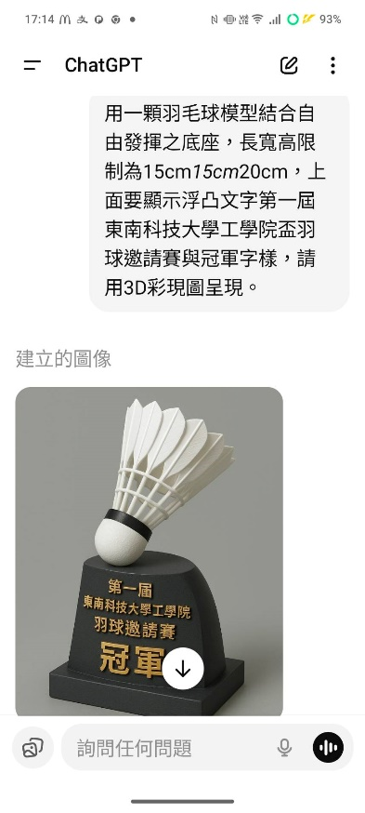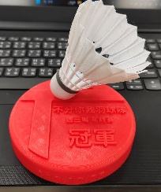
四、參加對象
大專院校及高級中等學校之在學學生或應屆畢業生，每校一隊。

五、參賽時程與說明
時間 | 工作項目 | 內容
114 年  11 月 1 日  (星期日)  至  114 年  11 月 7 日  (星期五) | 競賽  報名 | 報名網址  https://forms.gle/wxcGbHqK6ZvMB82E6
114年  12月1日  (星期一)  至  114年  12月3日  (星期三) | 競賽  期程 | 前端設計:創意設計三維設計製作  後端製造:將前端設計藉由數控工具機製造  競賽方式及範圍：  1.三維機械操作切層軟體及數控工具機操作。  2.AUTODESK INVENTOR 3D，CREO軟體繪製，  FANUC 0i控制器操作  3.精密製造實體製造量測。  4.競賽試題採用之設備、軟體與試題說明，待報名後公布給參賽隊伍週知。
114年  12月4日  （星期四） | 作品  評審 | 製造組請於競賽期間與陳一維老師約時間到校完成作品。  設計組請於競賽期間與賴月梅老師約時間到校完成作品。  設計組作品繳交包含:  3D列印成品設計理念與構想表  作品3D圖檔及列印檔  列印成品件  或於12月2日前掛號郵寄至  222304新北市深坑區北深路三段152號  東南科技大學機械工程系賴月梅老師收
114年  12月11日  （星期四） | 作品  發表暨  頒獎日期 | 第一名獎金3000元。  第二名獎金2000元。  第三名獎金1000元。  佳作獎金500元。

1 | 3D列印機  (線材PLA、ABS皆可) | 1 | 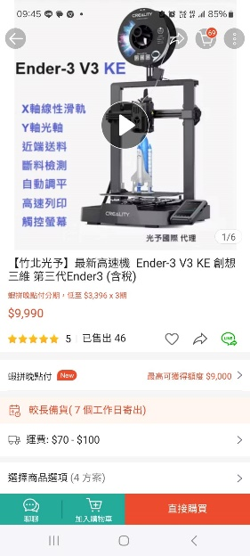  機台規格依現場而定
2 | 電腦主機、螢幕  (需已安裝CAD/CAM  軟體) | 2 | 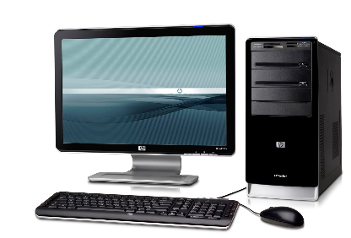  機台規格依現場而定
3 | 3D繪圖軟體AUTODESK INVENTOR  CREO | 1 | 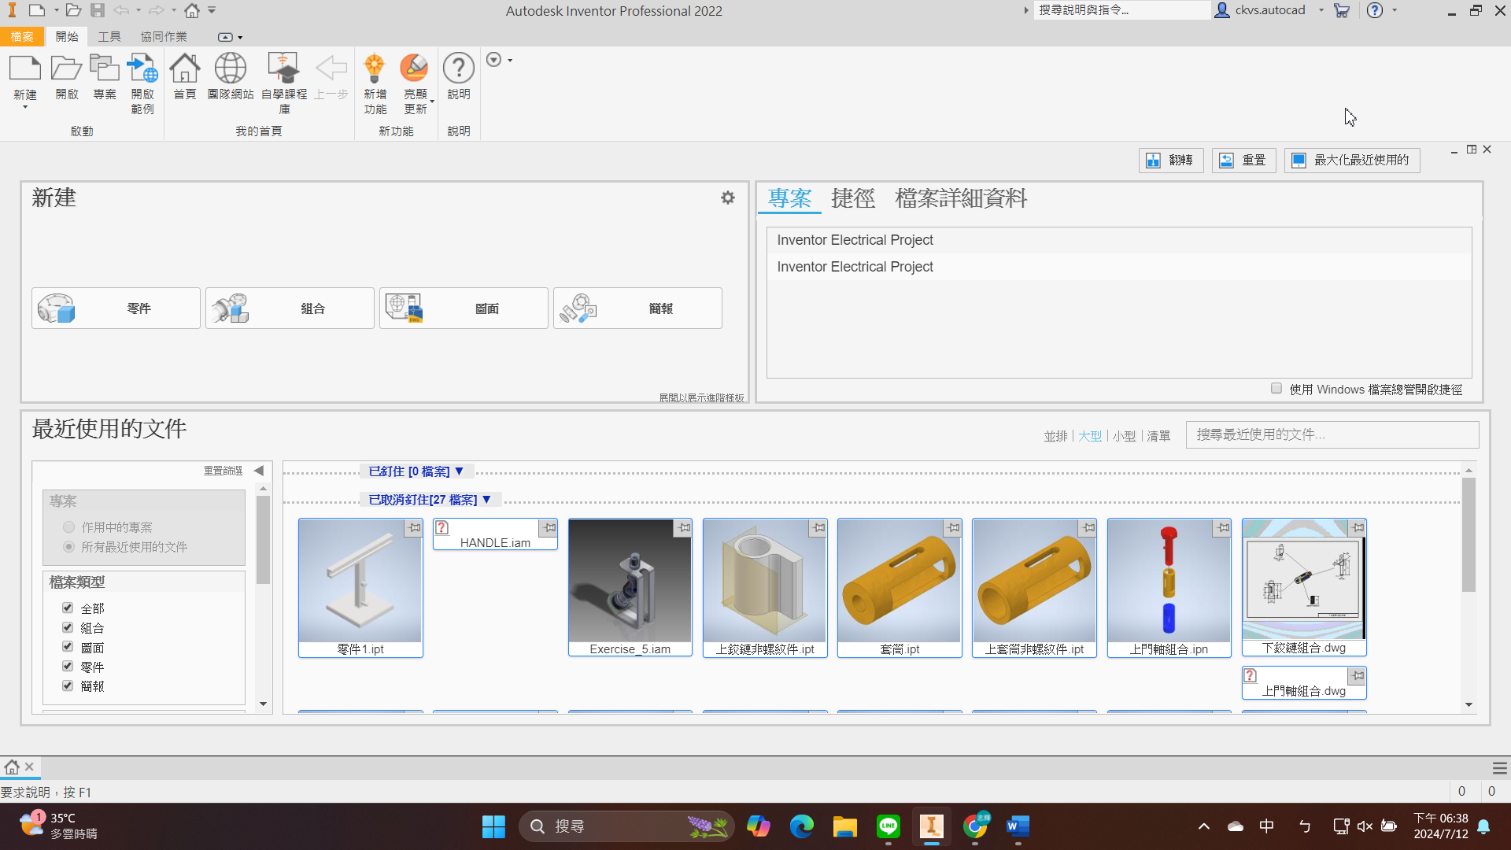
六、機具設備

七、設計理念與構想表

3D列印成品設計理念與構想
主題 | 羽球冠軍獎盃的設計與製作
組別
團隊名稱
團隊人數
創新呈現  (獨創性) | 搭配主題所要呈現的創新設計內容說明。(針對獎盃部分)
生成式AI應用說明與作品圖 | •使用之生成式AI技術：  •依所提出主題，呈現與生成式AI的互動過程(完整資料印出)及最後所確定之設計外型（3D）
組員工作分配及心得與感想 | •所有組員皆須填寫。
  組員 | 負責內容
  A
  B

八、評分標準(總分100分)
注意事項：
- 所有項目評審拍照以作為評分參考。
- 成品皆由參賽各組完成後繳交。
編號 | 評分要項 | 說明 | 配分 | 得分
1 | 成品完成 | 在規定時間內完成成品列印並繳交(提早繳交不會加分) | 10
2 | 3D列印成品尺寸 | 符合競賽主題及尺寸長x寬x高120mmx120mmx150mm內。 | 10
3 | 3D列印成品外觀、比例 | 穩定度、表面質感 | 10
4 | 3D列印成品配色 | 色彩增添的方式、協調性 | 10
5 | 3D列印成品創新性 | 作品能結合競賽主題並具獨特性 | 10
6 | 生成式AI應用 | 互動過程(對於成品完成的貢獻程度) | 30
7 | 設計理念與構想表 | 內容完整與豐富程度、組員心得 | 20

•設計組作品繳交包含:
3D列印成品設計理念與構想表
作品3D圖檔及列印檔
列印成品件
敬請於12月2日前郵寄至
222304新北市深坑區北深路三段152號
東南科技大學機械工程系賴月梅老師收
或請於競賽期間(114年12月1日至12月3日)與賴月梅老師約時間到校完成作品。

九、專案聯絡
聯絡人：賴月梅老師、陳一維老師、謝美美小姐
聯絡電話：(02)8662-5916轉29
(02)8662-5916 轉25
(02)8662-5980
十、計畫附則：本計畫如有未盡事宜，由主辦單位或評審會議決議之。主辦單
位保有最終修改、變更、活動解釋及取消本活動之權利，若有
相關異動將會公告於網站，恕不另行通知。

